Poznań, dnia 24.03.2020 r.

**Zamawiający:**

**Sieć Badawcza Łukasiewicz**

**Instytut Metali Nieżelaznych Oddział w Poznaniu**

**ul. Forteczna 12, 61-362 Poznań,**

Znak sprawy:

**2/PN/2020**

**Wykonawcy biorący udział w postępowaniu**

Dotyczy postępowania prowadzonego w trybie przetargu nieograniczonego na dostawę, montaż i uruchomienie stanowiska do badań odporności na płomień.

**sprawa nr 2/PN/2020**

**Wyjaśnienie treści SIWZ oraz modyfikacja treści SIWZ.**

Zamawiający na podstawie art. 38 ust. 1, 2 i 4 ustawy z dnia 29 stycznia 2004 r. Prawo zamówień publicznych (tj. Dz.U. z 2019 r. poz. 1843) zwanej dalej ustawą, przekazuje treści zapytania wraz z wyjaśnieniami:

**Pytanie nr 1:**

Jaka jest możliwość posadowienia wentylatora/baterii wentylatorów  na zewnątrz laboratorium? Wymiary przestrzeni przeznaczonej dla wentylatorów, wymagany poziomo hałasu?

**Odpowiedź:**

Poziom hałasu: do 90 db.; przewidywane miejsce montażu wentylatorów to dach budynku laboratorium lub miejsce przy ścianach zewnętrznych laboratorium z zachowaniem drogi transportowej.



**Pytanie nr 2:**

Czy system zabezpieczający emisje spalin powstałych w  wyniku spalania benzyny oprócz odciągu spalin z przestrzeni stanowiska ma również za zadanie uzdatnianie powietrza ze spalinami? (filtry itp).

**Odpowiedź:**

Tak

**Pytanie nr 3:**

Czy okap jest przewidziany nad całym stanowiskiem?

**Odpowiedź:**

Tak, okap przewidziano nad planowanym otworem w dachu.

**Pytanie nr 4:**

Czy laboratorium posiada ściany zewnętrzne aby wyprowadzić rurociąg odciągu od razu na zewnątrz budynku bez prowadzenia przez inne pomieszczenia?

**Odpowiedź:**

Instalacja wentylacyjna powinna być wykonana ponad poziomem dachu budynku.

**Pytanie nr 5:**

Czy miejsce przeznaczone na stanowisko będzie wydzieloną przestrzenią w laboratorium   
(np. ograniczone przegrodami stałymi lub mobilnymi)?

**Odpowiedź:**

Pomieszczenie o powierzchni około 84m2 gdzie ma znajdować się stanowisko będzie oddzielone od pozostałej części laboratorium ścianą

**Pytanie nr 6:**

Jak będzie wyglądał tryb pracy systemu wentylacji? Praca z wyprzedzeniem i opóźnieniem -  załączenie przed rozpoczęciem badań i zakończenie po określonym czasie po skończeniu badań, czy system ma się uruchamiać tylko na czas odciągu spalin?

**Odpowiedź:**

Praca z wyprzedzeniem i opóźnieniem, możliwość regulacji mocy wyciągu oraz załączania i wyłączania wentylacji włącznikiem znajdującym się w laboratorium

**Pytanie nr 7:**

Czy paca systemu odciągu nie będzie zaburzać pracy stanowiska - wpływ na swobodne palenie, wpływ na przemieszczenie się słupa ognia w przypadku gdyby okap był niesymetryczny lub przyłącze było poza symetrią i odsunięte od lokalizacji płomienia? Czy takie zaburzenie pracy jest akceptowalne?

**Odpowiedź:**

Regulacja R100 mówi o wietrze, a nie ruchu powietrza. Ze względu na posadowienie stanowiska w pomieszczeniu stwierdza się brak wiatru aczkolwiek praca systemu nie powinna zaburzać swobodnego palenia benzyny w panwi

**Pytanie nr 8:**

Czy wydatek systemu wentylacji ma być regulowany?

**Odpowiedź:**

Tak, możliwość regulacji mocy wyciągu oraz załączania i wyłączania wentylacji włącznikiem znajdującym się w laboratorium.

**Pytanie nr 9:**

Jaki jest wymiar powierzchni w laboratorium przeznaczonej na umiejscowienie stanowiska badawczego?

**Odpowiedź:**

Około 84 m2

**Pytanie nr 10:**

Jakie jest dopuszczalne obciążenie podłogi laboratorium w miejscu posadowienia stanowiska?

**Odpowiedź:**

Podłoga laboratorium zostanie wykonana zgodnie z projektem jak poniżej



**Pytanie nr 11:**

Jaka jest wysokość pomieszczania w miejscu posadowienia stanowiska?

**Odpowiedź:**

Od 3 do 4,5 metra.

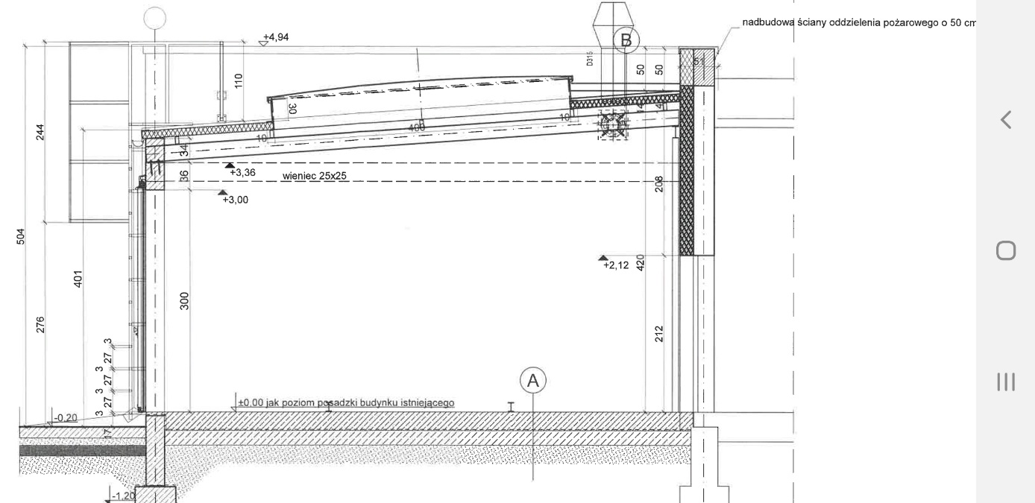

**Pytanie nr 12:**

Jaki system wentylacji ( wydajność) jest zainstalowany w laboratorium w miejscu posadowienia stanowiska?

**Odpowiedź:**

Brak systemu wentylacji, budynek jest w fazie projektu.

**Pytanie nr 13:**

Czy stanowisko będzie posadowione w strefie zagrożonej wybuchem?

**Odpowiedź:**

Zgodnie z OZW pomieszczenie badawcze nie kwalifikuje się do zagrożonego wybuchem.   
W kanale wentylacji miejscowej wyznacza się strefę 2 zagrożenia wybuchem.

**Pytanie nr 14:**

Jakie środki / systemy gaśnicze obejmują miejsce posadowienia stanowiska?

**Odpowiedź:**

Stanowisko powinno być wyposażone w system awaryjnego gaszenia płonącej benzyny oraz system zdalnego awaryjnego opuszczania próbki do studni z wodą. Studnia z wodą zostanie wykonana przez zamawiającego.

**Pytanie nr 15:**

Media (woda, sprężone powietrze), odpływ ścieków, zasilanie elektryczne dostępne w miejscu posadowienia stanowiska?

**Odpowiedź:**

Media dostępne za wyjątkiem sprężonego powietrza

**Pytanie nr 16:**

Jaki jest wymagany okres gwarancji na urządzenie?

**Odpowiedź:**

Zgodnie z SIWZ

**Pytanie nr 17:**

Wysokość zamocowania rusztu powinna być regulowana od 150 mm do 2000 mm.”

**Odpowiedź:**

Regulacja w sposób skokowy co 50 mm od 150 mm do 1500 mm

**Pytanie nr 18:**

Czy istnieje możliwość zastosowania kilku panwi w miejsce jednej regulowanej?

**Odpowiedź:**

Tak, panwie o wymiarach (wysokość 150mm) [mm]:

|  |  |  |  |  |  |  |
| --- | --- | --- | --- | --- | --- | --- |
| 500x600 | 550x650 | 600x700 | 650x750 | 700x800 | 750x850 | 800x900 |
| 850x950 | 900x1000 | 950x1050 | 1000x1100 | 1100x1200 | 1200x1300 | 1300x1400 |
| 1400x1500 | 1500x1600 | 1600x1700 | 1700x1800 | 1800x1900 | 1900x2000 | 2000x2100 |
| 2000x2200 | 2000x2300 | 2000x2400 | 2000x2500 | 2000x2600 | 2000x2700 | 2000x3000 |

**Pytanie nr 19:**

System gaszenia baterii (próbki) w przypadku jej zapłonu oraz system awaryjnego gaszenia płonącej benzyny w panwi – czy mają Państwo przewidziany jakiś sposób gaszenia?

**Odpowiedź:**

Próbka w przypadku jej zapłonu zostanie opuszczona do studni z wodą – studnia po stronie zamawiającego, system zdalnego awaryjnego opuszczania próbki do studni po stronie wykonawcy. System awaryjnego gaszenia panwi z benzyną po stronie wykonawcy.

**Pytanie nr 20:**

Wkłady regulujące wymiary wewnętrzne panwi – do czego mają służyć, jakie wymiary ograniczać?

**Odpowiedź:**

Wkłady regulujące wymiary wewnętrzne panwi mają za zadanie regulować miejsce w panwi przeznaczone na benzynę. Wkłady mają ograniczać wymiary wewnętrzne panwi w taki sposób aby nie trzeba było wymieniać całej panwi na mniejszą lub większą w zależności od rozmiarów próbki. Dopuszczamy możliwość wykonania panwi z wkładami regulującymi lub panew o wymiarach jak w odpowiedzi na pytanie 18.

**Pytanie nr 21:**

Oprogramowanie sterujące z możliwością szerokiej interpretacji, prezentacji (wizualizacji) oraz archiwizacji danych – jakie dane mają być interpretowane (np. temperatura)? W jaki sposób archiwizowane (np. video)?

**Odpowiedź:**

Video (min. 1 kamera), czas, pomiar temperatury (6 czujników np. termopary)

**Pytanie nr 22:**

W jakim zakresie miałaby się odbywać kalibracja urządzenia?

**Odpowiedź:**

Czas – 10 sec, 60sec, 70sec, 100 sec, 130sec, 190sec, 10800 sec, 11000 sec.

Temperatura – 0°C, 20°C, 100°C, 300°C, 500°C, 1000°C, 1500°C

Prędkość przesuwu rusztu i ekranu

Droga rusztu i ekranu

Ponadto zmienia sią zapis w rozdziale XII SIWZ - *Miejsce oraz termin składania i otwarcia ofert:*

**przed zmianą:**

1. Ofertę należy złożyć w zamkniętej kopercie w siedzibie Zamawiającego:

**Sieć Badawcza Łukasiewicz – Instytut Metali Nieżelaznych Oddział w Poznaniu**

**ul. Forteczna 12, 61-362 Poznań**

**sekretariat**

**w terminie do dnia 10 kwietnia 2020 r., do godz. 14:00.**

1. Koperta powinna być zaadresowana w następujący sposób:

**Sieć Badawcza Łukasiewicz – Instytut Metali Nieżelaznych Oddział w Poznaniu**

**ul. Forteczna 12, 61-362 Poznań**

**sekretariat**

oraz oznakowana napisem: **„Oferta na dostawę , montaż i uruchomienie stanowiska do badań odporności na płomień - 2/PN/2020**

**Nie otwierać przed godz. 14:15 dnia 10 kwietnia 2020 r ",**

1. Otwarcie złożonych ofert nastąpi **w dniu 10 kwietnia 2020 r. o godz. 14:15** w siedzibie Zamawiającego przy ul. **Forteczna 12** w Poznaniu, w sali konferencyjnej.

Otwarcie ofert jest jawne.

**po zmianie:**

1. Ofertę należy złożyć w zamkniętej kopercie w siedzibie Zamawiającego:

**Sieć Badawcza Łukasiewicz – Instytut Metali Nieżelaznych Oddział w Poznaniu**

**ul. Forteczna 12, 61-362 Poznań**

**sekretariat**

**w terminie do dnia 17 kwietnia 2020 r., do godz. 14:00.**

1. Koperta powinna być zaadresowana w następujący sposób:

**Sieć Badawcza Łukasiewicz – Instytut Metali Nieżelaznych Oddział w Poznaniu**

**ul. Forteczna 12, 61-362 Poznań**

**sekretariat**

oraz oznakowana napisem: **„Oferta na dostawę , montaż i uruchomienie stanowiska do badań odporności na płomień - 2/PN/2020**

**Nie otwierać przed godz. 14:15 dnia 17 kwietnia 2020 r ",**

1. Otwarcie złożonych ofert nastąpi **w dniu 17 kwietnia 2020 r. o godz. 14:15** w siedzibie Zamawiającego przy ul. **Forteczna 12** w Poznaniu, w sali konferencyjnej.

Otwarcie ofert jest jawne.

Załączniki:

- zmodyfikowany SIWZ – 24.03.20

- Zmodyfikowany załącznik nr 1 do SIWZ - SOPZ - 24.03.20

- Zmodyfikowany załącznik nr 4 do SIWZ – Wzór umowy - 24.03.20